**EJEFCTO NIEVE**

Abre con Photoshop la imagen “01-Nieve” y sigue los pasos que se te indican para obtener la imagen que se muestra en ***Resultado Final.***

***Pasos a seguir:***

1.- Crea una nueva capa.

* Capa / Nueva capa
* Ponemos un nombre a la capa y pulsamos en OK.

2.- Pintar de negro la nueva capa creada.

* Seleccionar en la paleta el color negro frontal.
* Con la herramienta “Cubo” pintar sobre la capa.

3.- Aplicar filtros a la nueva capa.

* Filtro 1 (filtro de ruido): Filtro / Ruido / añadir ruido o Cantidad 50%
* Distribución: Gaussiano
* Monocromático
* Filtro 2 (desenfoque): Filtro / desenfocar / desenfoque gausiano o Radio: 1,5 píxeles

4.- Ajustar niveles de la capa.

* Imagen / Ajustes / Niveles (o Ctrl+I)
  + Indicar los siguientes valores: o Canal: RGB;
* Niveles de entrada: 90 / 1,00 / 120
  + Niveles de salida: 0 / 255

5.- En las propiedades de la capa indicar la opción “Trama”

6.- Crear otra capa nueva y volver a pintar de negro tal y como se ha realizado con la anterior

7.- Aplicar los mismos filtros, pero con otros valores:

* Ruido - Cantidad: 65%, Gaussiano y monocromático
* Desenfoque - Radio 1 píxeles

8.- Volvemos a ajustar los niveles de capa (utilizar los mismos valores que anteriormente)

9.- Volvemos a seleccionar la opción “Trama” en las propiedades de capa.

Sin Efecto

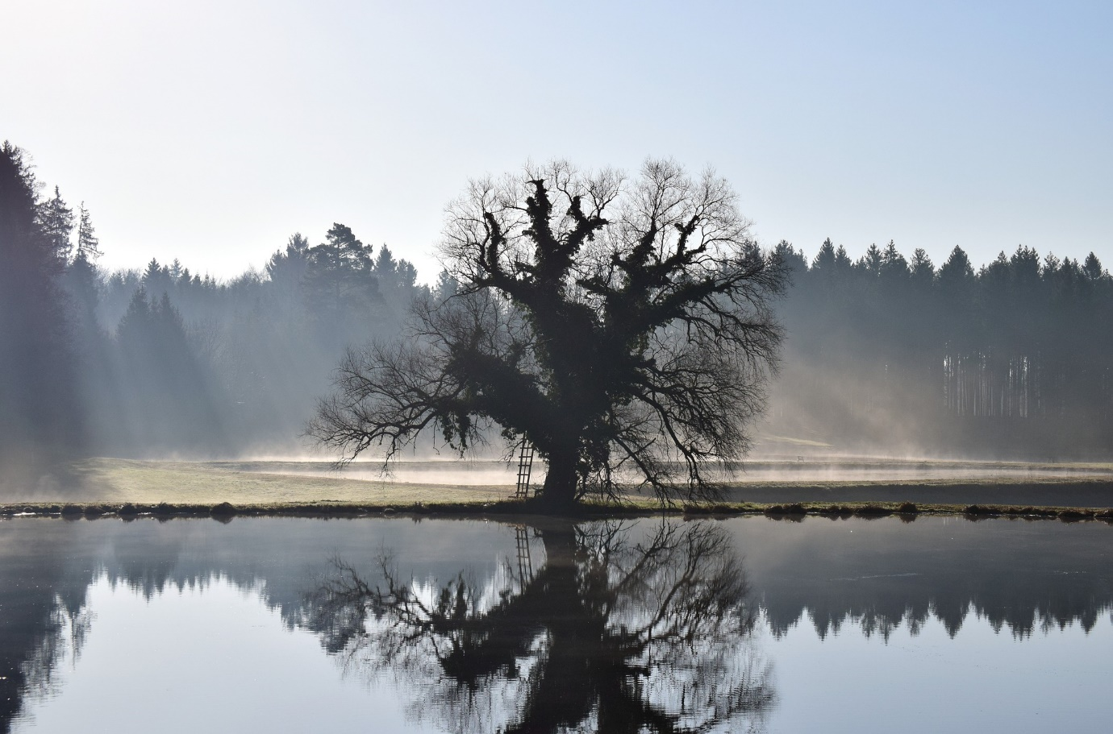

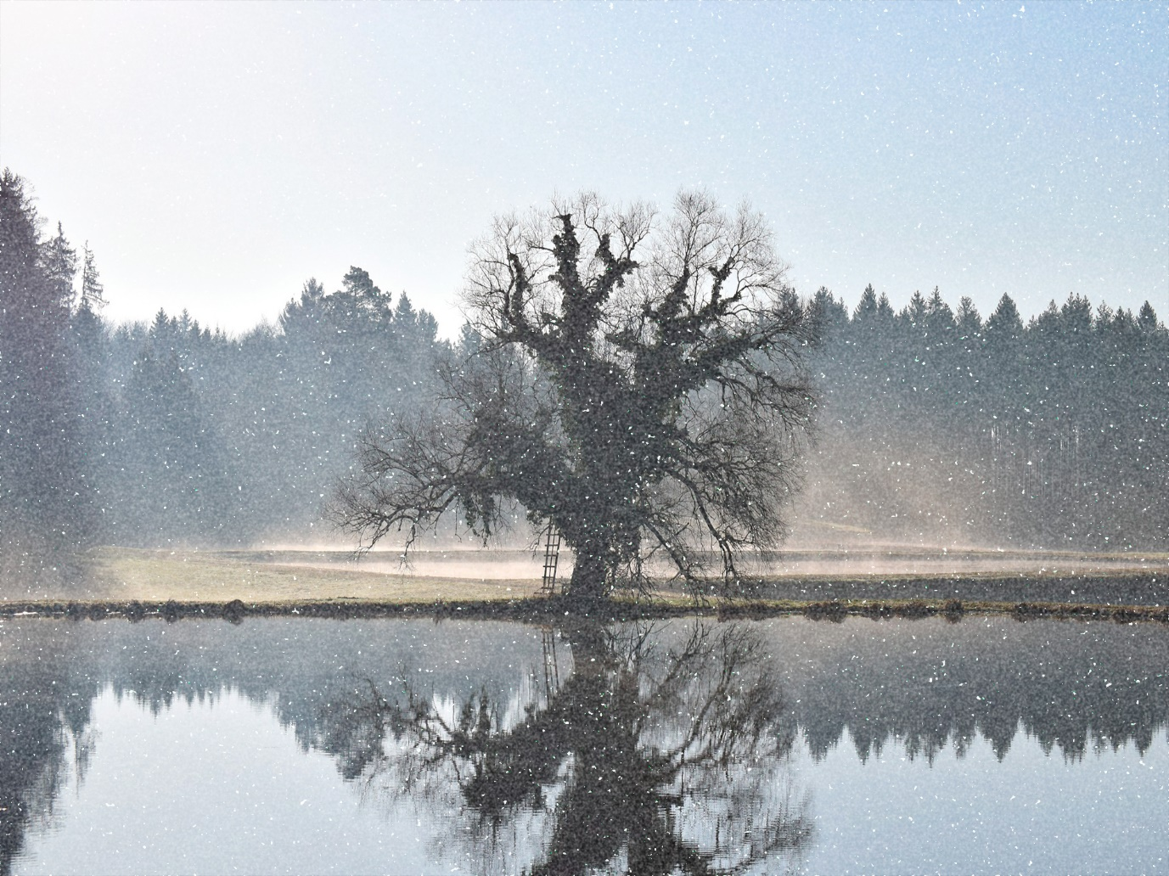Resultado Con Efecto